农业病虫情报
第7期

天津市宝坻区农业发展服务中心 2025年8月4日
注意查治三代粘虫
粘虫为迁飞性害虫，成虫可随气流进行远距离迁飞。据市植保部监测统计分析，粘虫外来虫源充足。近期我区降雨频繁，田间湿度大，有利于三代粘虫发生为害。
粘虫幼虫取食玉米叶片形成缺刻，低龄幼虫取食叶肉，高龄幼虫食量剧增，不仅把叶片吃光只剩下叶脉，且啃食穗轴，严重影响玉米生长。根据技术人员调查，目前我区个别地块已有粘虫发生，平均百株虫量1头。粘虫幼虫具有杂食性、群聚性及暴食性等为害特点，一旦查治不及时将对玉米、高粱等秋粮作物造成严重损失，为确保秋粮作物生产安全，望各街镇及广大种植户高度重视，及时开展田间踏查，特别是管理粗放、田间杂草茂盛的玉米田，发生虫情后，要及时开展科学防控。
防治药剂推荐：可选用苏云金杆菌、高效氯氟氰菊酯、氯虫·噻虫嗪、氯虫·高氯氟、甲维·茚虫威等单剂或复配制剂。
注意事项：施药时间应在晴天上午9点以前或下午5点以后，若遇雨天应及时补喷。施药时做好个人防护，防治中毒，建议选用自走式高杆喷雾机或植保无人机进行等高效药械进行防治。
附：粘虫幼虫图片

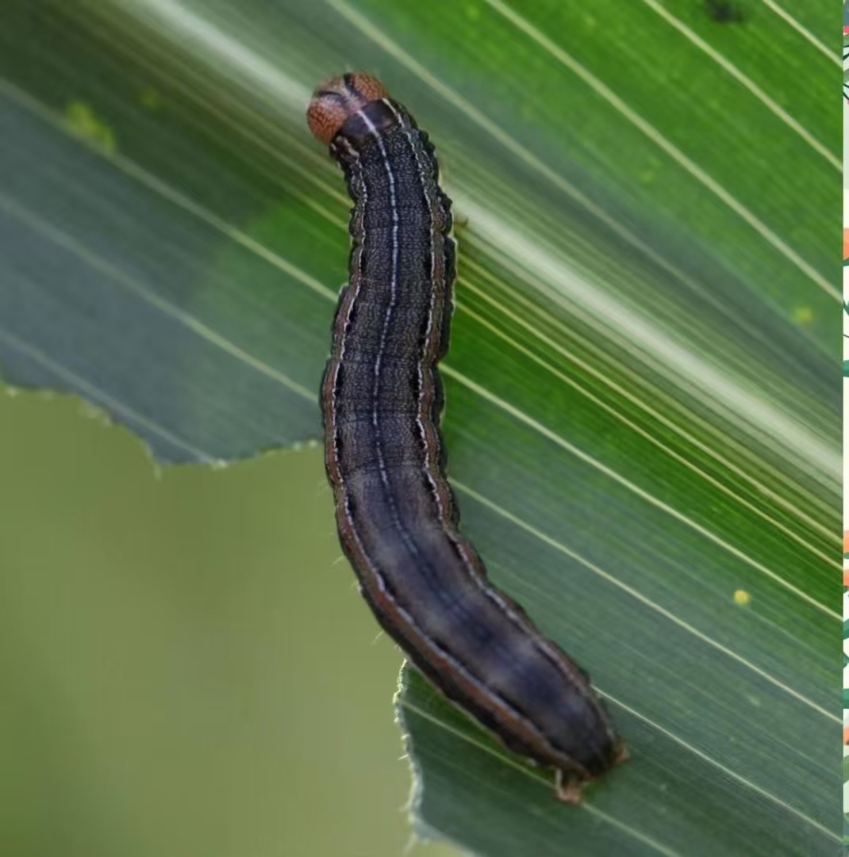
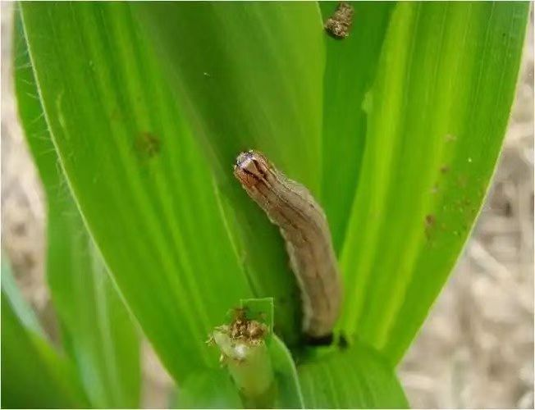
粘虫幼虫 粘虫幼虫

预报员：刘梦颖；史云敏

